ELEKTRONSKI FAKULTET
Smer: Računarske Nauke i Poslovne Komunikacije
Predmet: Internet Stvari (IoT)

PROJEKTNI ZADATAK

Komparativna Analiza Sinhronih Komunikacionih Paradigmi u IoT Mikroservisnim Sistemima: Evaluacija REST, GraphQL i gRPC Protokola

Student: Nikola Tancic 19425

UVOD
Glavni cilj ovog istraživačkog i praktičnog rada jeste empirijska evaluacija i uporedna analiza performansi tri dominantna sinhrona komunikaciona modela — REST (OpenAPI), GraphQL i gRPC — u specifičnom kontekstu sistema Interneta stvari (IoT).
IoT sistemi generišu masovne količine vremenskih serija podataka (Time-Series) sa senzora, zahtevajući od backend infrastrukture visoku propusnu moć (RPS), minimalnu latenciju i optimalno zauzeće resursa. Kroz ovaj rad analizirani su mrežni saobraćaj (payload size), latencija (prosečna i p95) i procesorski resursi servera pod ekstremnim stres opterećenjima u potpuno kontejnerizovanom (Docker) okruženju.

1. TEHNOLOŠKI STEK I ARHITEKTURA SISTEMA
Sistem je projektovan kao distribuirana mikroservisna arhitektura koja se sastoji od 5 nezavisnih kontejnera povezanih unutar zajedničke Docker mreže:
- Baza podataka (PostgreSQL 15): Centralno relaciono skladište optimizovano za skladištenje i brzo indeksiranje vremenskih serija podataka sa senzora.
- Seeder (Python aplikacija): Automatski servis koji prilikom prve inicijalizacije sistema ingestuje preko 66MB realnih IoT podataka iz eksternog skupa podataka (dataset.csv) direktno u bazu podataka, obezbeđujući realno okruženje za testiranje.
- REST API (Node.js + Express): Mikroservis koji implementira tradicionalnu resursno-orijentisanu arhitekturu, komunicira putem JSON formata i poseduje interaktivnu OpenAPI (Swagger) dokumentaciju.
- GraphQL API (Node.js + Apollo Server): Servis zasnovan na strogoj šemi tipova koji omogućava fleksibilno dobavljanje podataka i rešavanje problema prekomernog slanja podataka (over-fetching).
- gRPC API (Python + gRPC): Visoko-performantni, binarni RPC servis zasnovan na Protocol Buffers ugovorima i ThreadPoolExecutor-u, projektovan za maksimalnu brzinu komunikacije u sistemima sa ograničenim resursima.

2. OPTIMIZACIJA I SEEDING BAZE PODATAKA
Baza podataka koristi PostgreSQL 15 sa centralnom tabelom sensor_data koja mapira ključne parametre ekoloških senzora. Tabela je definisana sledećom SQL DDL strukturom:
CREATE TABLE IF NOT EXISTS sensor_data (
id SERIAL PRIMARY KEY,
device_id VARCHAR(50) NOT NULL,
timestamp TIMESTAMPTZ NOT NULL,
air_temp REAL,
sea_temp REAL,
humidity REAL,
pressure REAL,
wind_speed REAL
);

2.1. Strategija Indeksiranja za IoT Opterećenja
Da bi se podržao masovni paralelni upit nad milionima zapisa i obezbedila niska latencija pod opterećenjem od 500 virtuelnih korisnika, kreirani su namenski indeksi:
- idx_sensor_data_device_timestamp ON sensor_data (device_id, timestamp DESC): Kompozitni indeks koji direktno optimizuje Scenario B (Selective Monitoring), omogućavajući trenutno lociranje poslednjih očitavanja za specifičan uređaj bez skeniranja cele tabele.
- idx_sensor_data_timestamp ON sensor_data (timestamp DESC): Pojedinačni indeks koji drastično ubrzava agregatne funkcije i opsežne vremenske pretrage u Scenariju C (Heavy Querying).

3. DETALJAN OPIS IMPLEMENTIRANIH SERVISA

3.1. REST API (Node.js / Express)
REST servis prati striktna pravila resursnih ruta. Komunikacija se obavlja asinhrono preko HTTP/1.1 protokola, a podaci se prenose u tekstualnom JSON formatu. Dokumentacija servisa je dinamički generisana na /api-docs ruti pomoću Swagger-a.
- Scenario A (Ingestija): POST /api/sensor-data – Prima kompletan JSON objekat merenja, validira strukturu i upisuje je u bazu. Vraća HTTP status 201 Created i generisani ID.
- Scenario B (Selektivno čitanje): GET /api/sensor-data/selective/:device_id?limit=10 – Namerno implementiran sa SELECT * sintaksom kako bi se u praksi demonstrirao problem over-fetching-a klijentima kojima trebaju samo određene kolone.
- Scenario C (Agregacija): GET /api/sensor-data/aggregate – Izvršava direktne SQL agregacije (AVG, MAX, MIN, COUNT) nad bazom i vraća strukturiran JSON izveštaj.

3.2. GraphQL API (Node.js / Apollo Server)
GraphQL servis pruža klijentima mogućnost deklarativnog upita. Umesto fiksnih endpoint-a, koristi jedinstvenu ulaznu tačku (/) i interpretira GraphQL Query i Mutation zahteve.
Šema i tipovi (typeDefs) su strogo definisani kako bi klijent kroz upit eksplicitno naveo polja koja želi u odgovoru, čime server šalje samo tražene podatke i eliminiše mrežni overhead:
type SensorData {
id: ID!
device_id: String!
timestamp: String!
air_temp: Float
sea_temp: Float
humidity: Float
pressure: Float
wind_speed: Float
}

type Query {
getSensorData(device_id: String!, limit: Int): [SensorData]
}

type Mutation {
ingestSensorData(device_id: String!, timestamp: String!, air_temp: Float, sea_temp: Float, humidity: Float, pressure: Float, wind_speed: Float): SensorData
}

3.3. gRPC API (Python)
gRPC servis predstavlja arhitekturu visokih performansi namenjenu mašinskoj komunikaciji (M2M). Komunikacioni ugovor je definisan u sensor.proto datoteci.
Umesto tekstualnog JSON formata, gRPC koristi Protocol Buffers (Protobuf), binarni format koji kompresuje podatke u minimalan broj bajtova. Transportni sloj se oslanja na HTTP/2 protokol koji podržava multipleksiranje kroz jednu TCP konekciju.
syntax = "proto3";
package sensor;

service SensorService {
rpc IngestSensorData (SensorData) returns (IngestResponse);
rpc GetSelectiveData (SelectiveRequest) returns (SelectiveResponse);
}

message SensorData {
string device_id = 1;
string timestamp = 2;
float air_temp = 3;
float sea_temp = 4;
float humidity = 5;
float pressure = 6;
float wind_speed = 7;
}

4. REZULTATI EVAL UACIJE PERFORMANSI I ANALIZA

scenario a
- rest
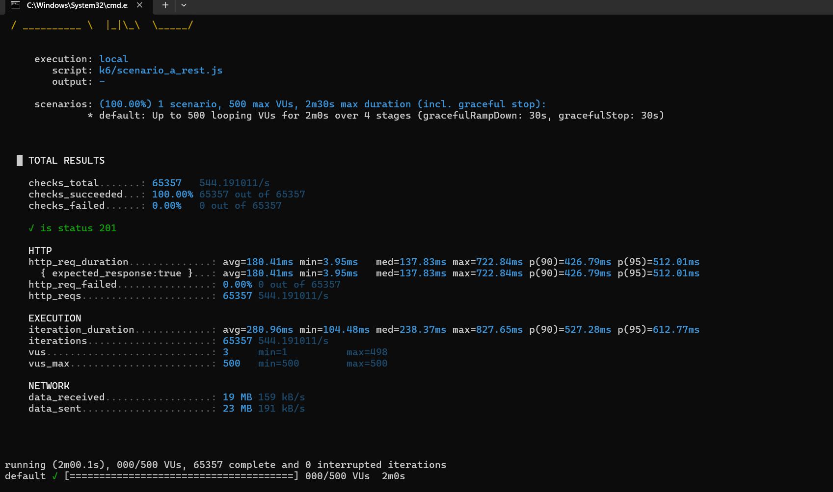
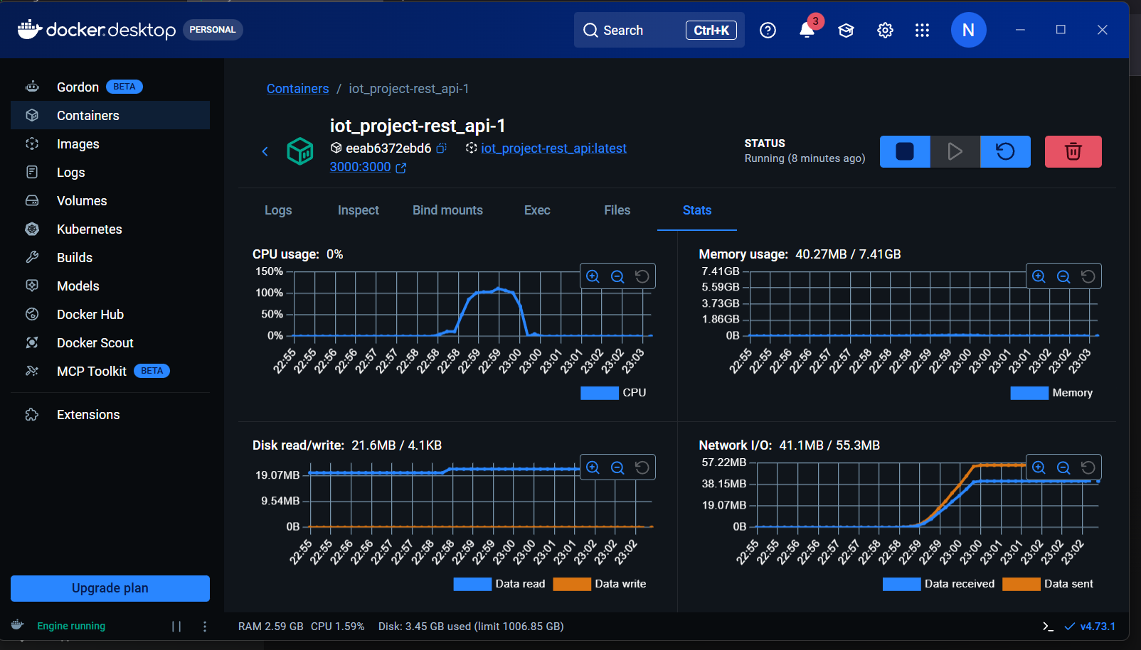

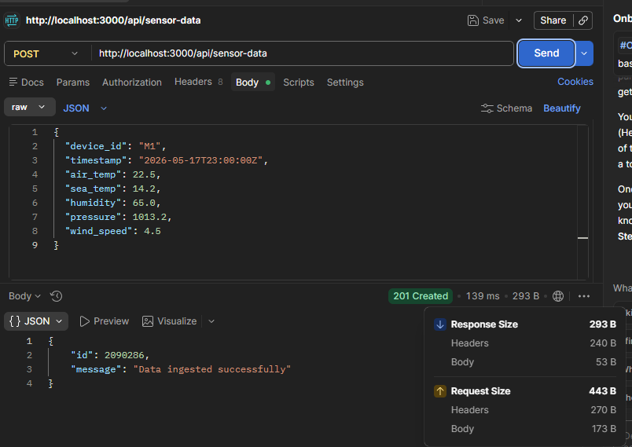

grpc
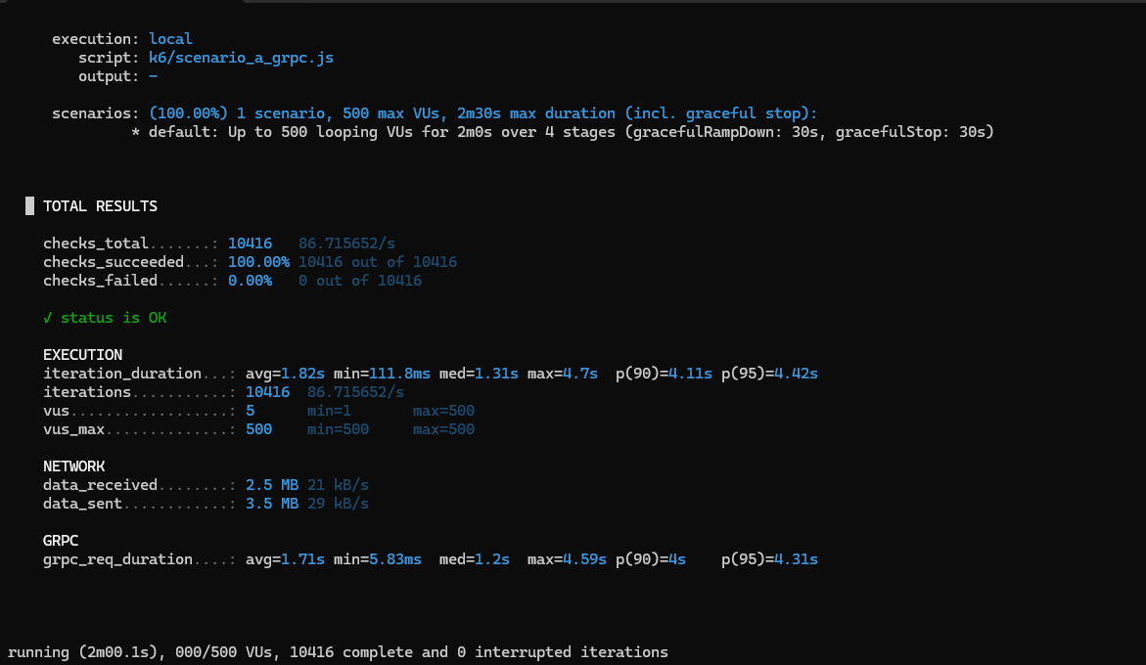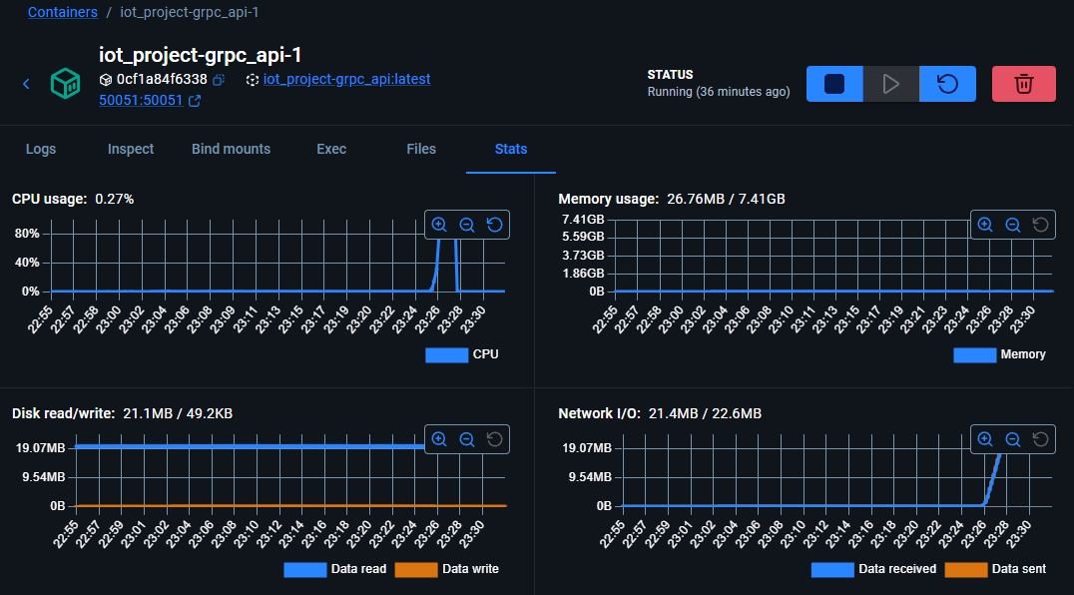

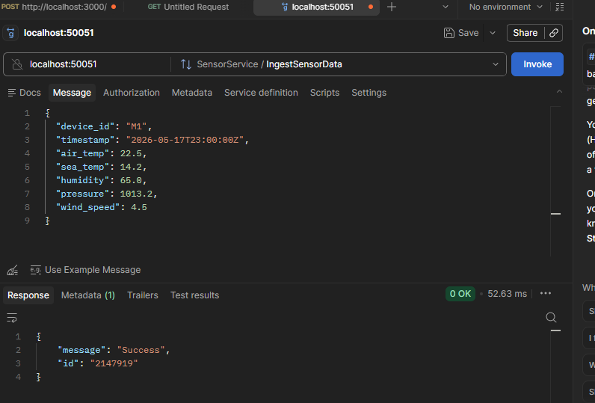

graphql

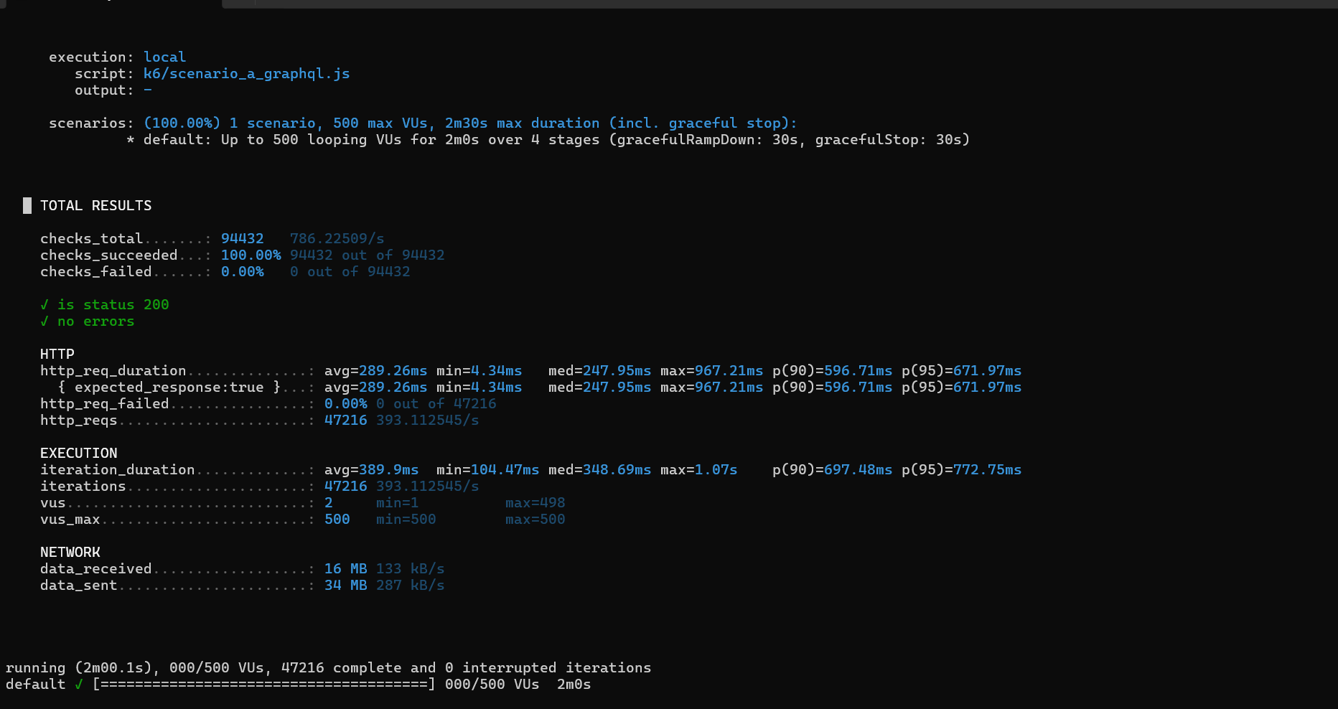

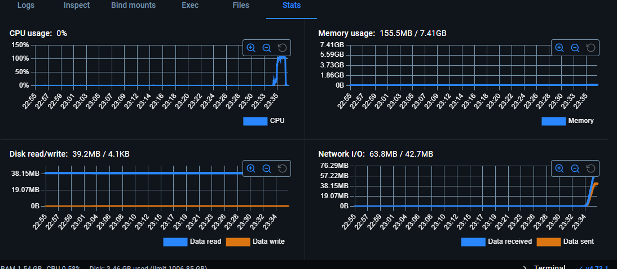

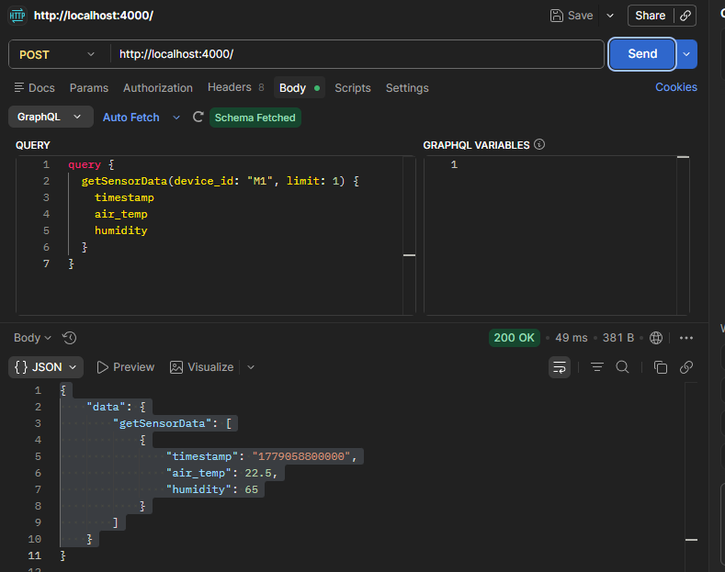

scenario b

rest

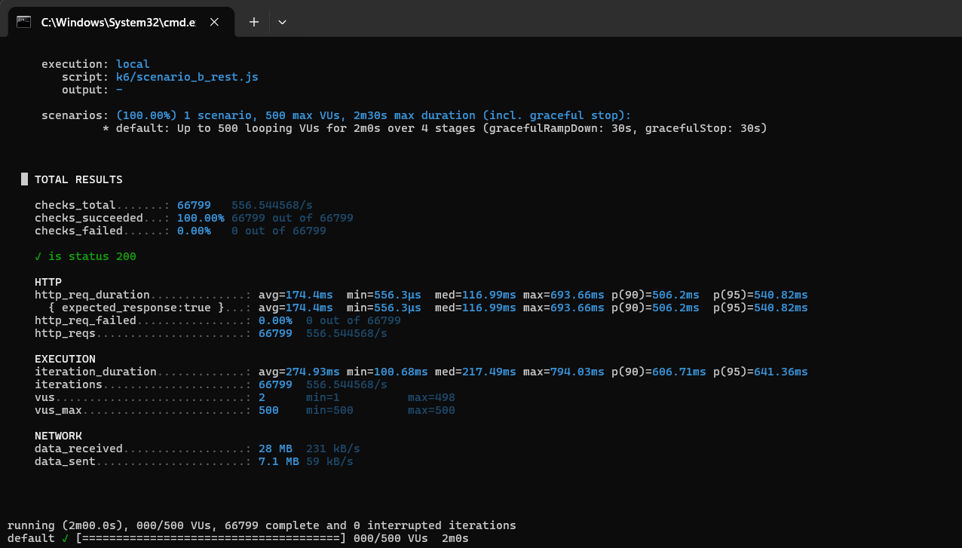

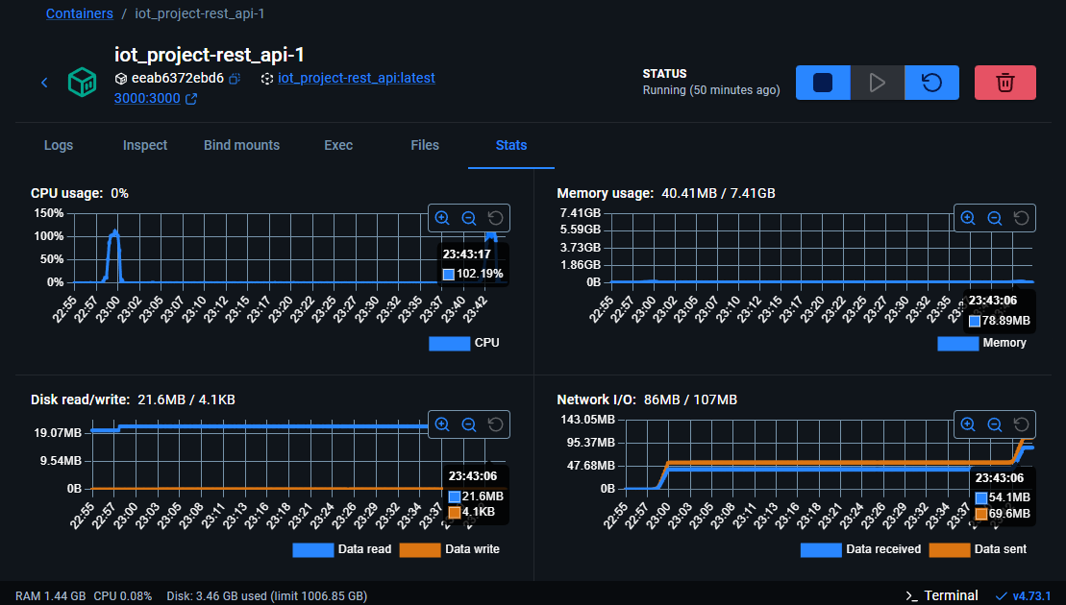

grpc

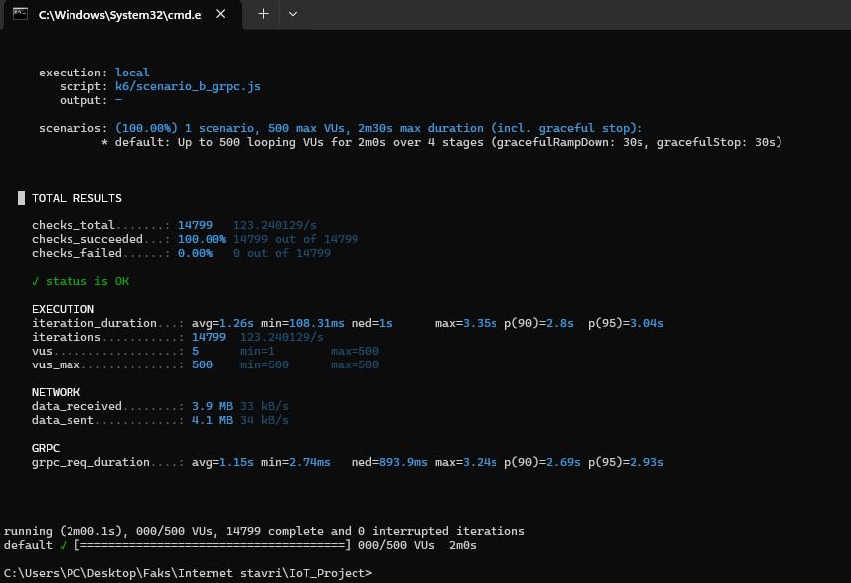

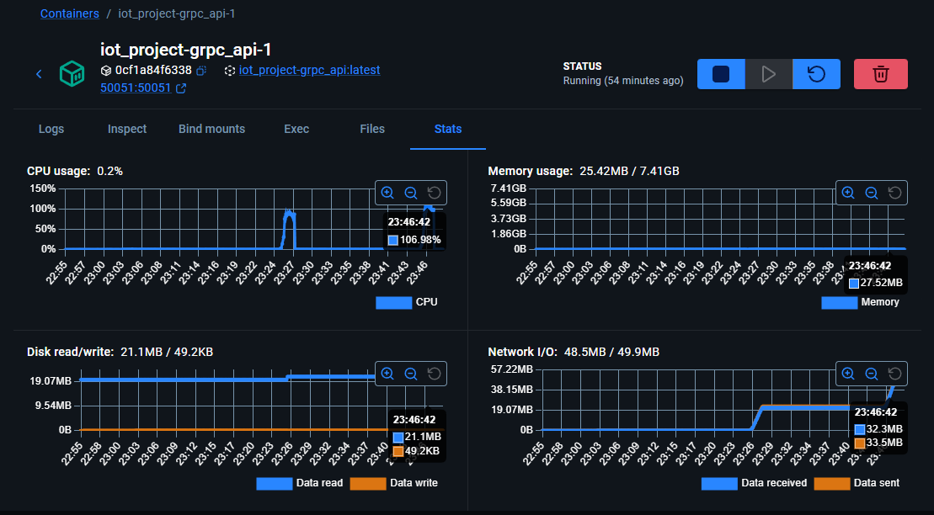

graphql

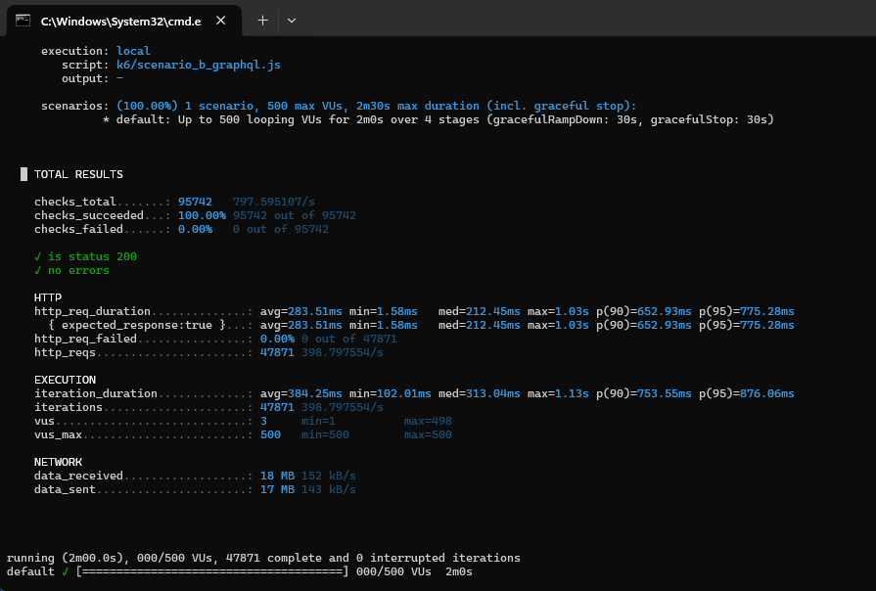

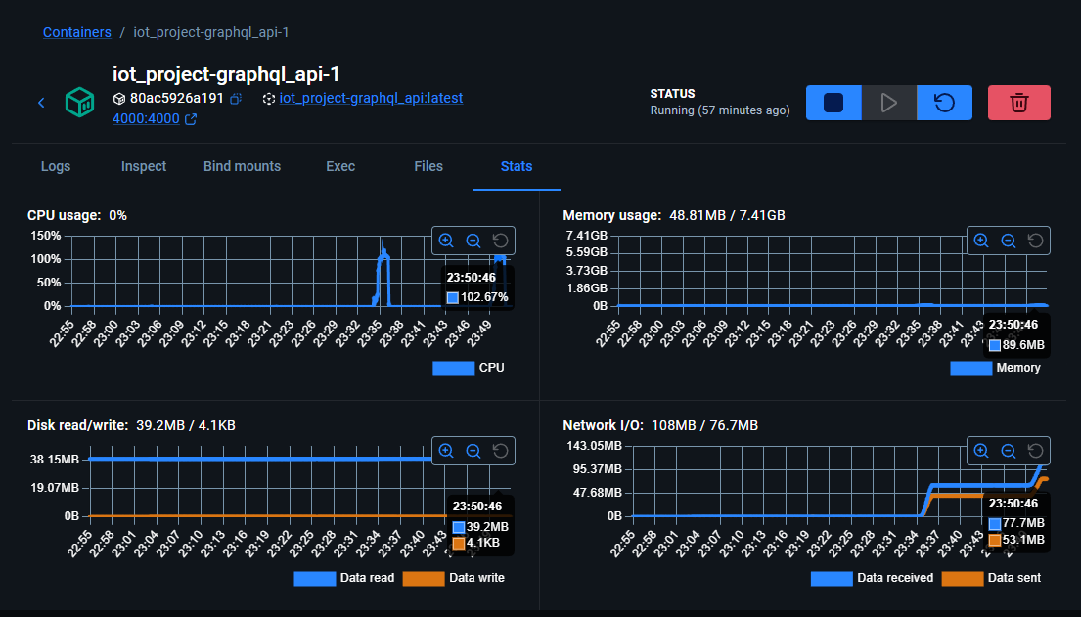

scenario c

rest

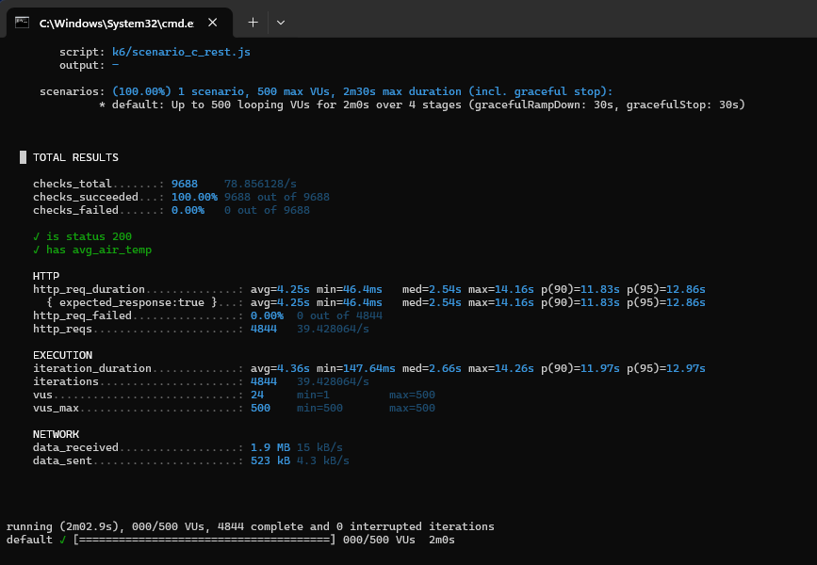

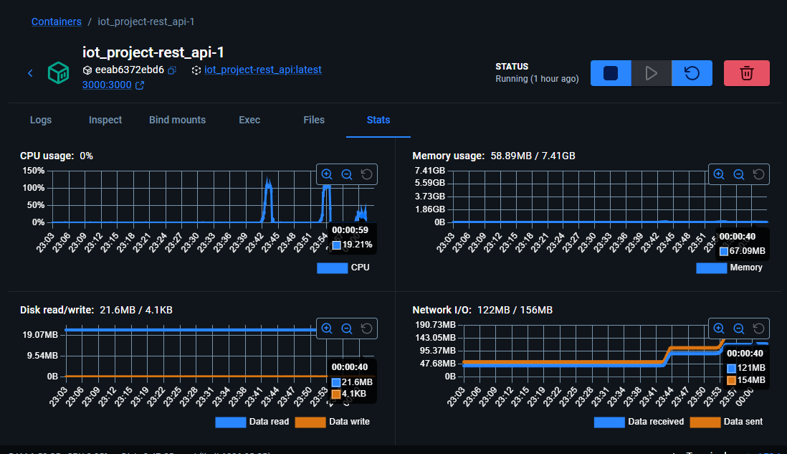

grpc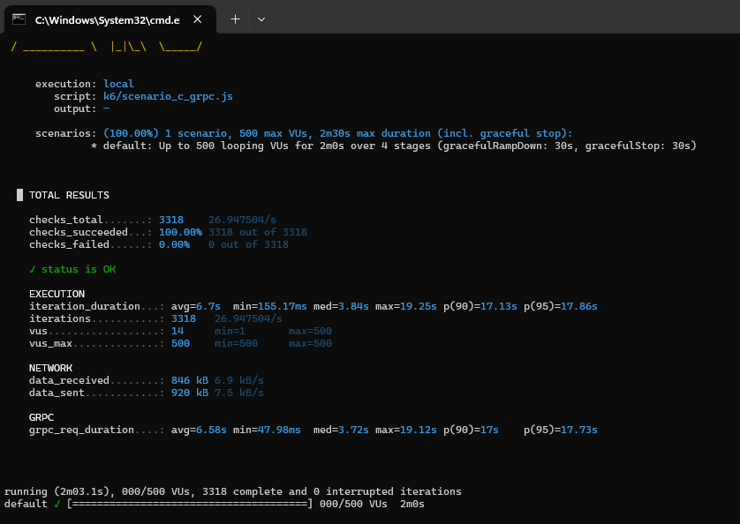

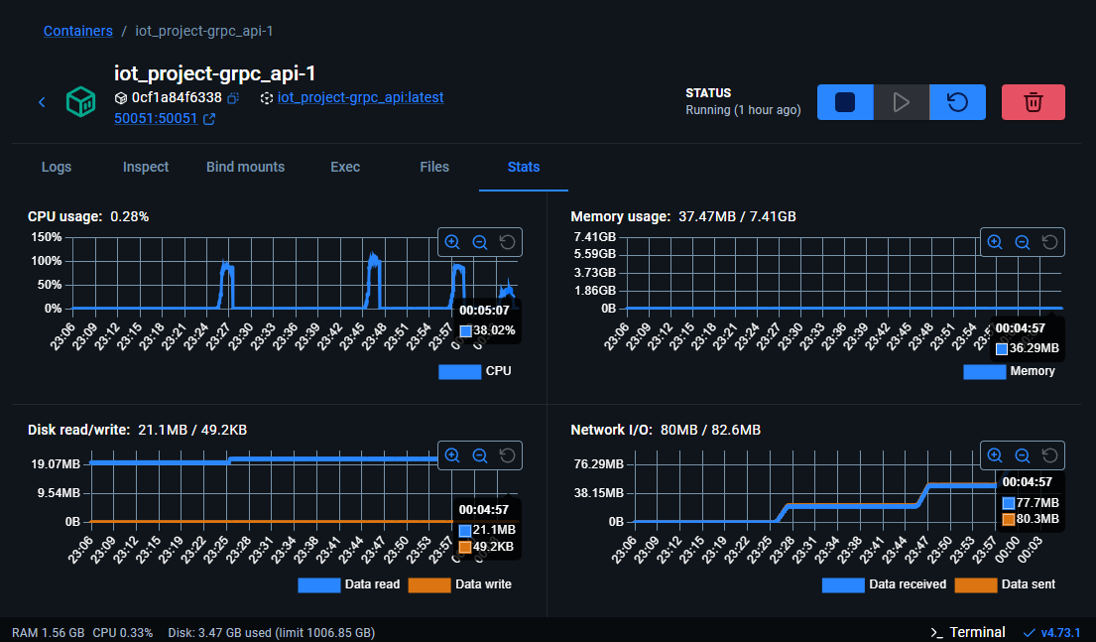

graphql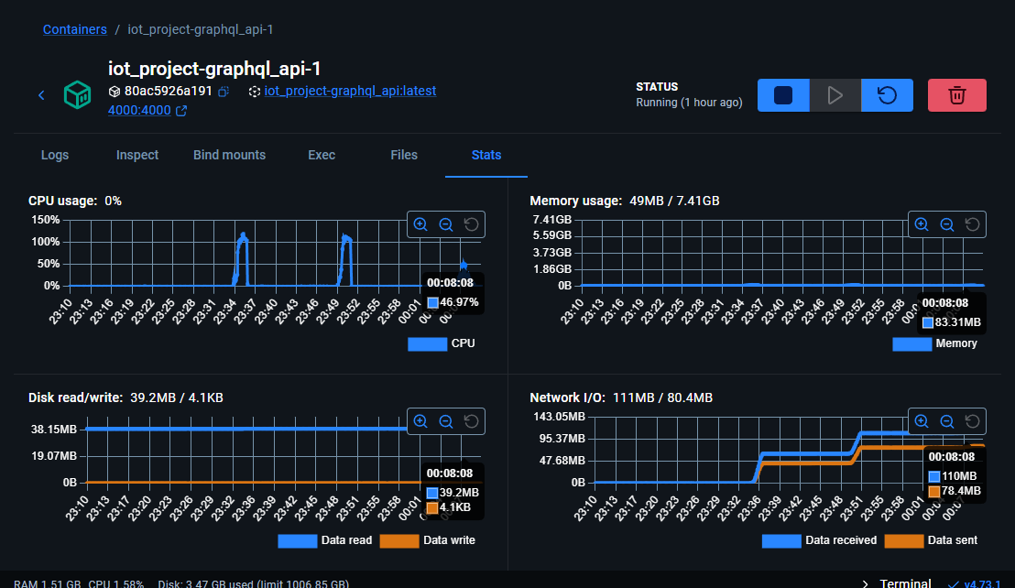

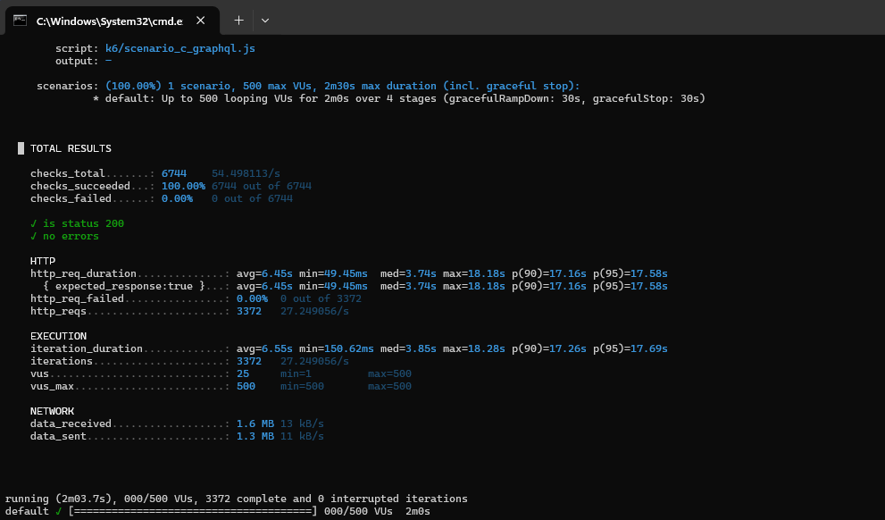

Projektni zadatak iz predmeta Internet Stvari (IoT) • Elektronski Fakultet Niš • 2026

